คู่มือสำหรับประชาชน
การจัดเก็บภาษีโรงเรือนและที่ดิน
งานที่ให้บริการ
ขอบเขตการให้บริการ
งานพัฒนาและจัดเก็บรายได้ กองคลัง องค์การบริหารส่วนตำบลนาเรียง
หน่วยงานที่รับผิดชอบ

ระยะเวลาเปิดให้บริการ
สถานที่ / ช่องทางการให้บริการ
งานพัฒนาและจัดเก็บรายได้ กองคลัง องค์การบริหารส่วนตำบลนาเรียง วันจันทร์ ถึง วันศุกร์
โทรศัพท์ : 0 7547 0052 (ยกเว้นวันหยุดที่ทางราชการกำหนด)
โทรสาร : 0 7547 0052 ตั้งแต่เวลา 08.30 – 16.30 น.
หลักเกณฑ์ วิธีการ และเงื่อนไขในการยื่นคำขอ
หลักเกณฑ์ วิธีการ และเงื่อนไขในการยืนคำขอชำระภาษีโรงเรือนและที่ดิน
ตามพระราชบัญญัติ ภาษีโรงเรียนและที่ดินพ.ศ.2475
โรงเรือนหมายถึง บ้าน ตึกแถว อาคาร ร้านค้า สำนักงานบริษัท ธนาคาร โรงแรม โรงภาพยนตร์ โรงพยาบาล โรงเรือน แฟลต
หรืออพาร์ทเม้นท์คอนโดมิเนียม หอพัก สิ่งปลูกสร้าง เช่นท่าเรือ สะพาน อ่างเก็บน้ำ ถังเก็บน้ำมันคานเรือน เจ้าของโรงเรือนมีหน้าที่เสียภาษีโรงเรือนและที่ดินโดยเสียเป็นรายปี
- ภาษีโรงเรือนและที่ดิน หมายถึง ภาษีที่จัดเก็บจากโรงเรือนหรือสิ่งปลูกสร้างอย่างอื่นๆ กับที่ดินซึ่งใช้ต่อเนื่องกับโรงเรือนหรือสิ่งปลูกสร้างนั้นๆ
ทรัพย์สินที่ได้รับการยกเว้น
1. พระราชังอันเป็นส่วนของแผ่นดิน
2. ทรัพย์สินของรัฐบาลซึ่งใช้ในกิจการของรัฐบาล หรือสาธารณะ และทรัพย์สินของการรถไฟแห่งประเทศไทย
ที่ใช้ในกิจการของการรถไฟโดยตรง
3. ทรัพย์สินของโรงพยาบาลสาธารณะและโรงเรียนสาธารณะ ซึ่งกระทำกิจการอันมิใช้เพื่อผลกำไรส่วนบุคคลและใช้ในการักษาพยาบาล และในการศึกษา
4. ทรัพย์สินซึ่งเป็นศาสนสมบัติอันใช้เฉพาะในศาสนกิจอย่างเดียงหรือเป็นที่อยู่ของสงฆ์
5. โรงเรือนหรือสิ่งปลูกสร้างอย่างอื่นๆซึ่งปิดไว้ตลอดปี
6. โรงเรือนหรือสิ่งปลูกสร้างของการเคหะแห่งชาติที่ผู้เช่าซื้ออาศัยอยู่เองโดยมิให้เช้าเป็นที่เก็บสินค้า หรือประกอบการอุตสาหกรรมหรือประกอบกิจการอันเพื่อหารายได้
7. โรงเรียนหรือสิ่งปลูกสร้างอย่างอื่นๆ ซึ่งเจ้าของอยู่เองหรือให้ผู้แทนอยู่เฝ้ารักษา และซึ่งมิได้ใช้เป็นที่ไว้สินค้าหรือประกอบการอุตสาหกรรม
ยื่นแบบแสดงรายการกระทรวงมหาดไทยกำหนดไว้ว่าให้ยื่นแบบภาษีโรงเรือนและที่ดินภายในเดือนกุมภาพันธ์ ของทุกปี
ข้อควรรู้
1. หากเจ้าของทรัพย์สิน อันได้แก่โรงเรือน หรือสิ่งปลูกสร้างอย่างอื่นๆ และที่ดินเป็นเจ้าของเดียวกัน เจ้าของทรัพย์สินนั้น ก็เป็นผู้มีหน้าที่เสียภาษี
2. แต่ถ้าที่ดิน และโรงเรือนหรือสิ่งปลูกสร้างอย่างอื่นๆ เป็นคนละเจ้าของกฎหมายกำหนดให้เจ้าของโรงเรือนหรือสิ่งปลูกสร้างอย่างอื่นๆต้องเป็นผู้เสียภาษี

ขั้นตอนและระยะการให้บริการ
หน่วยงานผู้รับผิดชอบ
ขั้นตอน
กองคลัง งานพัฒนาและจัดเก็บรายได้ องค์การบริหารส่วนตำบลนาเรียง
1. ผู้ขออนุญาตยื่นแบบ (ภ.ร.ด.2) ภายในเดือนกุมภาพันธ์ของทุกปี
(ระยะเวลา 1นาที)
2. เจ้าหน้าที่ ประเมินค่าภาษี
(ระยะเวลา 3 นาที)
กองคลัง งานพัฒนาและจัดเก็บรายได้ องค์การบริหารส่วนตำบลนาเรียง

กองคลัง งานพัฒนาและจัดเก็บรายได้ องค์การบริหารส่วนตำบลนาเรียง
3. รับชำระค่าภาษี /ออกใบเสร็จรับเงิน
(ระยะเวลา 1นาที)

ระยะเวลา
ใช้ระยะเวลาทั้งสิ้น 5นาที/ราย

รายการเอกสารหลักฐานประกอบ
เอกสารหรือหลักฐานที่ต้องใช้
กรณียื่นคำร้องด้วยตนเอง
1. สำเนาบัตรประจำตัวประชาชน ผู้ยื่นคำขอ จำนวน 1 ฉบับ
2.สำเนาทะเบียนบ้าน ผู้ยื่นคำขอ จำนวน 1 ฉบับ
กรณีมอบอำนาจ

ค่าธรรมเนียม
อัตราค่าธรรมเนียมตามการประเมิน
การรับเรื่องร้องเรียน
ถ้าการให้บริการไม่เป็นไปตามข้อตกลงที่ระบุไว้ข้างต้นสามารถติดต่อเพื่อร้องเรียนได้ที่สำนักงานปลัดองค์การบริหารส่วนตำบลนาเรียง โทรศัพท์ 0-7547-0052 หรือเว็บไซต์ www.nareang.go.th,

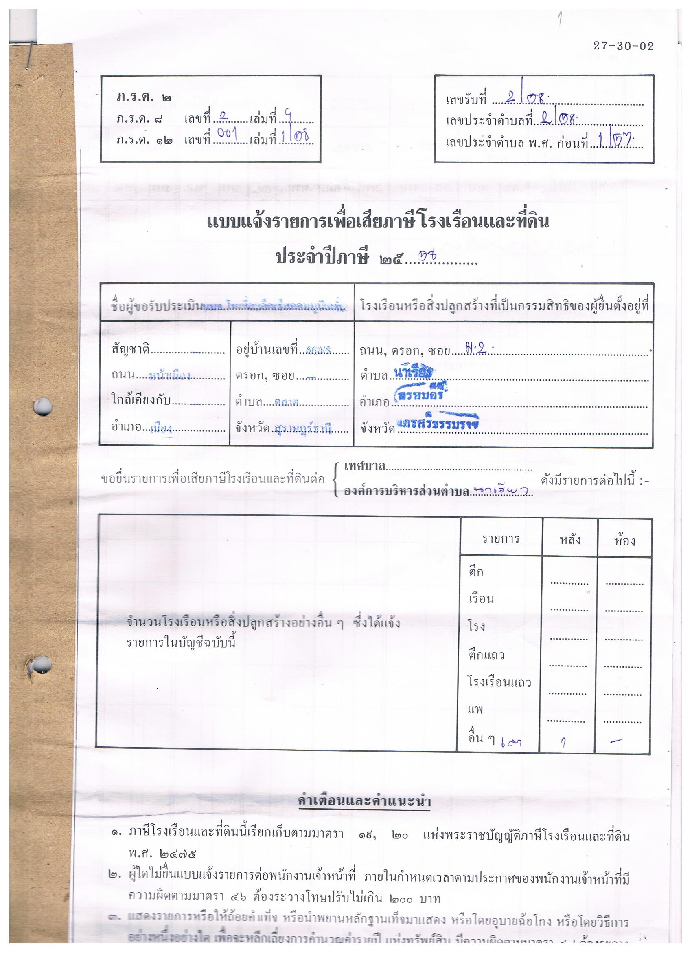
ตัวอย่างแบบฟอร์ม

